FACTSHEET

T-Challenge 2022 - XR in a hybrid environment

Die Gewinnerprojekte

Sieger in der Rubrik „Solution Development“
- Platz Graffiti aus Marseille/ Frankreich
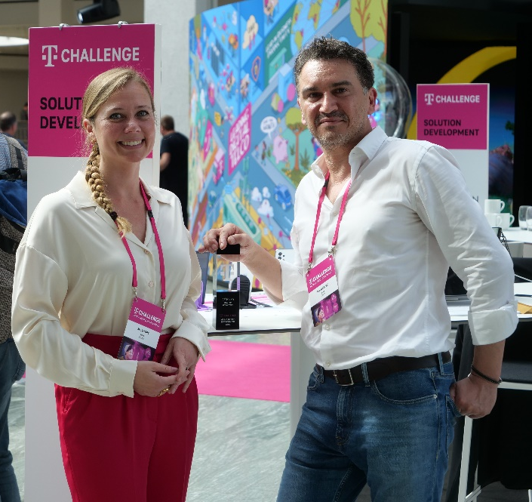
Graffiti-CEO Marie Tors und Co-Founder Said Hadjiat

Sie bringen die aus der Online-Welt gewohnte Produkterfahrung mit Zusatzinformationen und Empfehlungen etc. mittels AR auch in den Shop vor Ort und werten diesen auf. Kund*innen scannen dafür einen QR-Code, halten ihr Handy auf interessante Produkte und bekommen Zugriff auf eingeblendete Zusatzinfos, ebenso wie Produktvergleiche und Preise inklusive Rabattmöglichkeiten. All das personalisiert und ohne Wartezeit. Das sorgt für mehr Zufriedenheit und Treue der Kund*innen und bringt den Shops mehr Absatz.

- Platz SightCall aus Frankfurt.

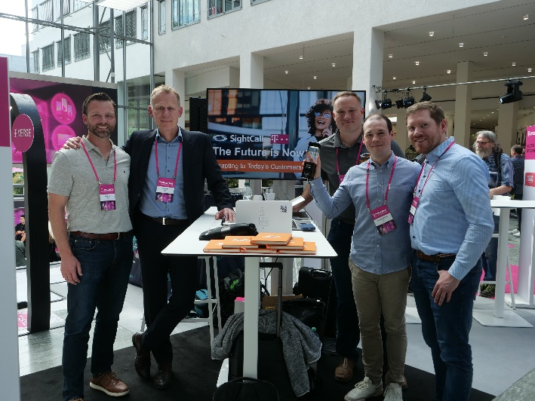
Team SightCall

SightCall macht das Smartphone zum kraftvollen Self-Service-Tool. Das Unternehmen erweitert einen Web-Kanal auf smarte Weise durch einen Video-Call mit einem Berater. Eine Plattform im Hintergrund ermöglicht die erforderliche Verzahnung der Prozesse: Sie bietet automatisierten Self-Service, verbindet alle Systeme und Daten und sorgt für unterbrechungsfreie Kommunikation, wenn der Berater zugeschaltet wird. Online oder im Laden – ganz nach Wunsch der Kund*innen.

- Platz DeepBrainAI aus Seoul/ Korea
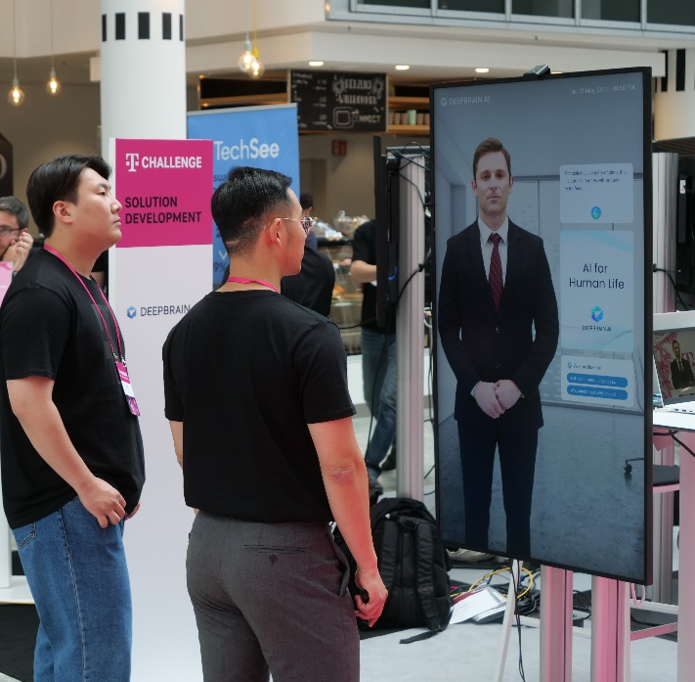
Team DeepBrain AI vor einem ihrer Avatare.
Mit ihrer Technologie zur Programmierung beindruckend lebensechter Avatare. Basierend auf Videomaterial erstellen sie digitale Zwillinge, die z.B. im Kundenservice mit täuschend menschenähnlicher Gestik, Mimik und Sprechweise überzeugen. Denn Kund*innen bevorzugen bei Service-Anfragen echte Interaktion gegenüber Service-Automaten und Chatbots.

„Concept and Design Creation“

- Platz: Golem Digital aus Graz/ Österreich.

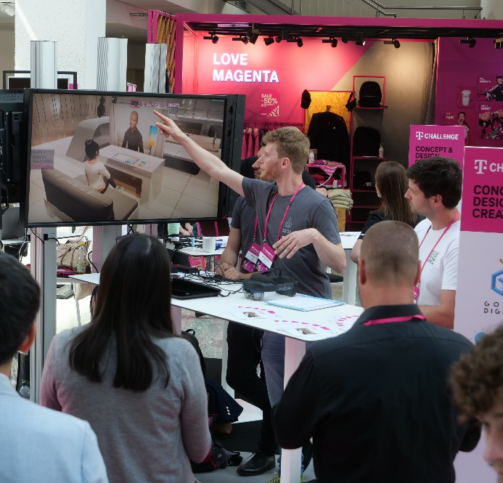
Johannes Fasching, CEO von Golem präsentiert die Lösung des Teams.

Ihre Idee des ByeByeQs löst das Problem der Wartezeiten im Shop durch Vernetzung wartender Kunden mit freien Beratern in anderen Shops mittels smarter Brille oder XR-Booth (einer Art Telefonzelle mit AR-Technologie). Über die Brille kann ein Berater beispielsweise Smartphones vorstellen. Gibt es nach dem Kauf des Geräts noch Probleme, können Kund*innen diese direkt in der XR Booth lösen. Während der Berater über eine Kamera das Gespräch führt, ist die zweite auf das Gerät gerichtet und erlaubt direkte Anleitungen. Wartezeit wird so reduziert, Kund*innen sind zufriedener und Mitarbeitende in den Shops können besser ausgelastet werden.

- Platz: Code University aus Berlin.
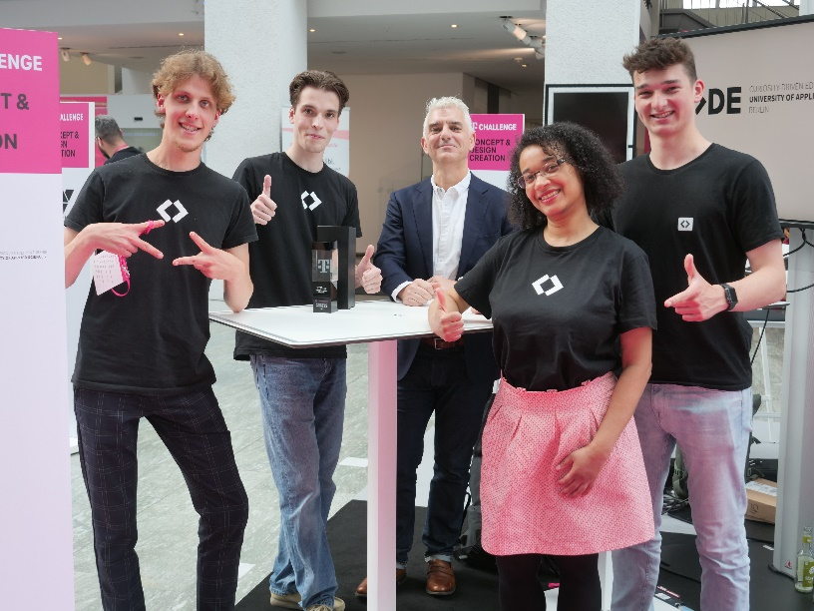
Daniel Buzzo Prof. Code University und seine Studenten

Mit ihrer praktischen Lösung für die Tatsache, dass in einer Familie meist ein Tech-Expert*in ist, der alle Geräte einrichtet und Probleme löst, wenn etwas nicht läuft. In einem digitalen Zwilling des Zuhauses mit all seinen Geräten helfen AR-Berater mit Tipps und Tricks.
Warum macht die smarte Kaffeemaschine mitten in der Nacht Kaffee? Das Smartphone liefert den Überblick aller installierten Services – und die Antwort. Als Planungstool liefert die Lösung bereits vor dem Kauf 3D-Ansichten des Produkts oder stellt Video-Anleitungen bereit. Sie hilft, den besten Platz für den Router zu finden, zeigt, welche Betonwand das Signal beeinträchtigt und bietet Hilfe zur Selbsthilfe. Das entlastet den Kundenservice.

- Platz: Yona aus Köln
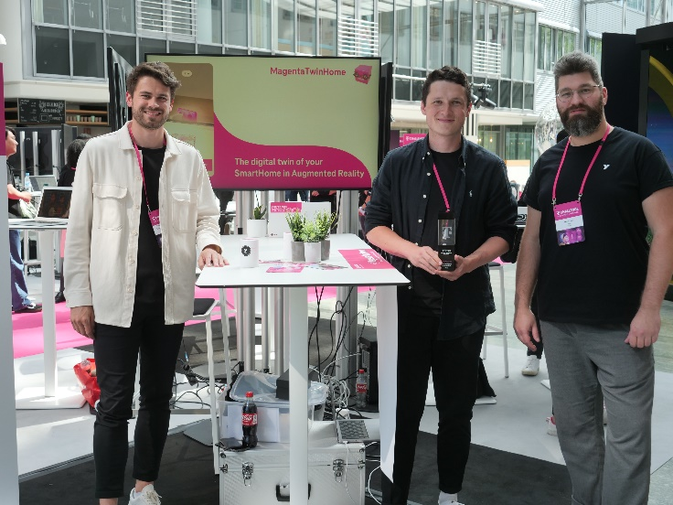
Team Yona: Robin Wöhr, Mel Richter, Julius Breit

Mit ihrer Lösung für die Tatsache, dass in einer Familie meist ein Tech-Expert*in ist, der alle Geräte einrichtet und Probleme löst, wenn etwas nicht läuft. In einem digitalen Zwilling des Zuhauses mit all seinen Geräten helfen AR-Berater mit Tipps und Tricks. Warum macht die smarte Kaffeemaschine mitten in der Nacht Kaffee? Das Smartphone liefert den Überblick aller installierten Services – und die Antwort. Als Planungstool liefert die Lösung bereits vor dem Kauf 3D-Ansichten des Produkts oder stellt Video-Anleitungen bereit. Sie hilft, den besten Platz für den Router zu finden, zeigt, welche Betonwand das Signal beeinträchtigt und bietet Hilfe zur Selbsthilfe. Das entlastet den Kundenservice.

Die T-Challenge
2021 haben die T-Labs, die Forschungs- und Entwicklungseinheit der Deutschen Telekom, die T-Challenge ins Leben gerufen. Die zweite Ausgabe wurde gemeinsam mit die T-Mobile U.S. durchgeführt.
Neben dem attraktiven Preisgeld für die Erstplatzierten von 150.000 Euro (Solution Development) bzw. 75.000 Euro (Concept and Design Creation) winkt den Teilnehmer*innen ein weiterer attraktiver Bonus: Ausgewählte Gewinner-Lösungen werden in ausgewählten Shops der Telekom in Deutschland, Europa und den USA ausgestellt.

Unter www.telekom-challenge.com finden Interessierte alle Informationen rund um die T-Challenge.

Telekom und die erweiterte Realität (XR)
Die Telekom engagiert sich seit Jahren aktiv bei der Weiterentwicklung der XR-Technologie und der Erforschung ihrer Möglichkeiten. Sie war das erste Telekommunikations-Unternehmen in Europa, dass die Mixed-Reality-Brillen von Nreal in ihre Shops brachte. hubraum-Programme für Startups und Developer pushen das Thema weiter. Zum Beispiel aktuell das Snapdragon Spaces Programm mit Qualcomm und T-Mobile U.S. Und natürlich sind gute Netze, wie das der Telekom, und 5G die Grundlage für ein perfektes Erlebnis im Metaverse.

